Трансляция адреса в защищенном режиме виртуальной адресации в процессорах х86

Сегментация
Понятие адресных пространств.
Компьютерная программа содержит три части: 1) исполняемый код (последовательность команд), 2) элементы данных (переменные и константы), с которыми команды выполняют действия, 3) стек – специфическую область переменных, многие из которых выполняют служебные (вспомогательные) функции.
Если бы каждая из этих частей имела фиксированный размер, который можно определить на этапе подготовки программы, можно было бы заранее отвести участок памяти для каждой части. Однако, если разрешить этим частям менять свой размер во время исполнения программы, можно в вычислительной системе получить много дополнительных полезных возможностей (свойств).
(Примеры: стек и глубина вложенности вызовов, динамическое создание и уничтожение переменных, …).
Если части программы расположены в едином адресном пространстве, но во время исполнения они (части) изменяют размер, это чревато ошибками – части могут «налезать» и портить одна другую. «Налезать» может означать разные вещи: 1) читать «не те» данные, 2) писать результат «не в ту переменную» или даже в область кода, поверх команд и т.п.
Если в вычислительной системе сделаны три (или даже больше) различных блока памяти для разных частей, то можно аппаратно (схемотехнически) ограничить возможные действия. В частности, у каждого из этих блоков может быть «своя» система адресации – тогда будет невозможно передать управление в память с данными или записать результат «поверх» команд.
Множество независимых адресных пространств, называемых сегментами.

В таблице охарактеризованы три разновидности адресных пространств, которые содержат три разновидности информационных объектов.
Пространство | Указатель | Что можно делать | Когда в нем определяются объекты
Код | PC | Исполнять и (не всегда) читать (E [R]) | На этапе трансляции
Данные | EA | Читать и (не всегда) писать (R [W]) | Как на этапе трансляции (глобальные переменные) так и на этапе исполнения (динамически создаваемые объекты).
Стек | SP или EA | Читать и писать (R W)  как с помощью стекового  так и с помощью адресного доступа. | На этапе исполнения (контекст и «автоматические» переменные.

При программировании (и при трансляции) удобно представлять в каждом из этих пространств собственную систему адресации, начинающуюся с нулевого адреса. Тогда динамический рост

Для чего используется преобразование логического адреса в физический – трансляция адреса
-- Для обеспечения позиционной независимости программы.
Исполняемый код программы, получившийся в результате трансляции, далеко не всегда является абсолютно позиционно-независимым (т.е. этот код для правильной работы следует помещать в память во вполне определенные адреса).
Примеры: При абсолютной адресации адрес операнда в явном виде указывается в команде. 1) Использование абсолютной адресации в команде обработки требует, чтобы операнд для этой команды располагался с конкретного адреса памяти данных, который указан в команде. 2) Использование абсолютной адресации в команде перехода требует, чтобы команда, на которую выполняется переход, располагалась с конкретного адреса памяти программ.
Для того, чтобы такую программу можно было загрузить в другое место памяти, требуется (по крайней мере, в некоторых командах) перенастроить, изменить адресные части.
Перенастройка адресных частей команд может осуществляться на этапе трансляции. Программист явно указывает, с какого адреса он хочет расположить программу, и транслятор настраивает адресные части на заданное положение. Такое решение проблемы приемлемо, когда программа одна или их мало, а перечени и параметры программ известны заранее.
Такое решение оказывается неудобным (неприемлемым), когда в ЦВМ требуется на разных этапах ее работы загружать несколько программ в разных комбинациях.
Однако работу по преобразованию адресов, формируемых в ходе работы программы можно возложить на аппаратуру процессора, спроектировав ее соответствующим образом. В этом случае программист пишет программу (а транслятор генерирует исполняемый код), оперируя понятиями логическогих адресов. Программист представляет программу как последовательность команд, начинающихся с нулевого адреса в некоем логическом адресном пространстве команд, и элементы данных как располагаемые с нулевого адреса в логическом адресном пространстве данных.
Процессор на этапе исполнения программы должен отображать логические адреса, формируемые программой на физические адреса реально существующей в системе памяти. Аппаратный механизм, обеспечивающий это отображение, называют механизмом трансляции адреса.
-- Для настройки на реально существующую в системе физическую память.
Некоторые процессоры предполагают (предусматривают) наличие в системе единого устройства памяти, в адреса которого отбражаются логические адреса команд и логические адреса данных (принстонская архитектура). Существует другой класс процессоров, для которых устройства памяти программ и памяти данных могут быть разделены и логически и конструктивно (гарвардская архитектура).
Физическое адресное пространство. Каждый конкретный процессор обеспечивает возможность адресовать память определенного объема. Так например, процессор i8080 имел до 2¹⁶ (64 Кбайт) адресов, процессор i8086 – до 2²⁰ (1 Мбайт) адресов, процессоры i386+ способны поддерживать адресацию до 2³² (4 Гбайт) адресов, а некоторые старшие модели процессоров Pentium – до 2³⁶ (64 Гбайт).
Вычислительная система на базе данного процессора может и не использовать его возможностей адресации полностью. Значительная часть материнских плат для настольных систем на процессорах х86 в 2002 г. ограничивала максимальный объем памяти системы на уровне 0,5 – 1 Гбайт.
Наконец, в реальном экземпляре вычислительной системы объем установленной памяти может быть значительно меньше максимального. Для большинства недорогих ПК в 2002 г объем памяти составлял 32…128 Мбайт.
Механизм трансляции адреса позволяет отображать логические адреса программ, выполняемых на вычислительной системе именно в тот диапазон физических адресов, который соответствует реально установленной памяти.
Напомним, как в процессоре х86 формируется логический адрес
На этапе выборки команды логический адрес задается содержимым счетчика (указателя) команд – IP (Instruction Pointer). Именно отсюда процессор читает команду. После декодирования команды процессор вычисляет исполнительный адрес (Executive Address),
На этапе чтения операнда (и на этапе записи результата) процессор обращается к памяти по исполнительному адресу, вычисленному в соответствии со способом адресации.

Общие сведения по преобразованию адреса в процессорах семейства х86
Процессоры i386+ имеют 32-разрядную шину адреса. Они способны работать в двух режимах, отличающихся механизмом формирования физического адреса.
В реальном режиме процессоры формируют 20-разрядный (либо 21-разрядный) физический адрес и позволяют адресовать 1 Мбайт памяти (точнее говоря, 2²⁰+2¹⁶-2⁴ байт).
В защищенном режиме виртуальной адресации процессоры i386+ формируют 32-разрядный физический адрес и позволяют адресовать до 4Гбайт физической памяти (PentiumPro и некоторые другие старшие модели семейств Pentium+ - имеют 36-разрядную адресную шину, что определяет максимальный объем физическую память величиной 64 ГБайт).
В процессорах х86 использован сегментный механизм преобразования (трансляции) адреса.
В результате действия сегментного механизма формируется значение, которое называют линейным адресом.
Линейный адрес формируется как сумма внутрисегментного смещения offset и базового адреса сегмента. Этот вопрос уже затрагивался в разделе «Способы адресации в х86». Схема формирования линйного адреса, рассмотренная там, содержит компоненту segment. Эта компонента задает положение в линейном адресном пространстве базового адреса сегмента, который используется при формировании линейного адреса по схеме, изображенном на следующем рисунке.
Напомним, что величина offset при выборке команды это содержимое счетчика команд (e)ip, а при доступе к данным величина offset определяется используемым способом адресации.
Для хранения значений компонент segment в процессорах 386+ используются шесть 16-битовых сегментных регистров: CS, DS, ES, SS, FS, GS, таким образом, в процессорах 386+ могут быть активны до 6 различных сегментов. (В данном контексте «активный» означает «доступный для использования в настоящий момент». Как будет описано далее, в многозадачной системе бывает определено большое количество сегментов, но доступны для использования только те шесть, селекторы которых загружены в сегментные регистры.)
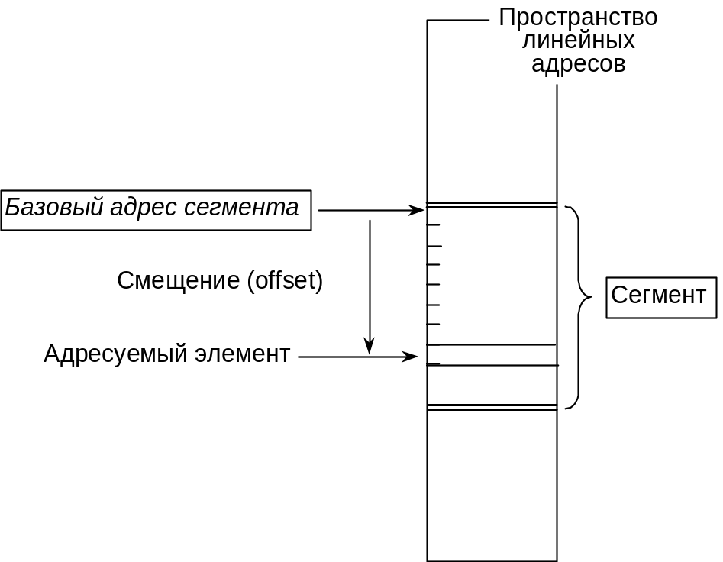
Сегментный регистр CS определяет положение сегмента кода, из которого при выполнении программы производится выборка команд.
Сегментный регистр SS определяет положение сегмента стека, к которому происходит обращение при стековых операциях (команды push, pop, call, ret, iret). В сегмент стека присходит также обращение при использовании многокомпонентной адресации, если в качестве регистра базы используется один из регистров (e)sp или (e)bp.
Сегментный регистр DS определяет положение сегмента, в который происходит обращение к данным при выполнении большей части команд (сегмент данных «по умолчанию»).
Сегментные регистры ES, FS, GS определяют положение еще трех сегментов, которые программист также может использовать для доступа к данным, если он укажет в команде явно, какой сегмент следует использовать (для этого в адресной части ассемблерной команды надо использовать префикс переназначения сегмента.
Сегмент, определяемый регистром ES, используется при обращении к операнду-приемнику в строковых командах.
Примеры:
1) Выполняя команду
add dword ptr[ebx],eax
процессор выберет программный код из сегмента cs, и обратится за операндом в сегмент ds по смещению, содержащемуся в ebx.
2) Выполняя команду
mov dword ptr[ebp],eax
процессор выберет програмный код из сегмента cs, и запишет содержимое регистра eax в сегмент ss, поскольку в косвенно-регистровой адресации использован один из регистров (e)sp, (e)bp.
3) Выполняя команду
mov eax, dword ptr fs:[eax]
процессор обратится за операндом-источником в сегмент fs, поскольку программист указал это явно, использовав в ассемблерной команде префикс переназначения сегмента.
4) Выполняя команду
movsw
процессор будет пересылать цепочку слов из сегмента ds по смещению в регистре esi в сегмент es по смещению edi, поскольку эти сегменты используются в .
Более подробно выбор сегмента при выполнении команды описан в документе «Intel Architecture Software Developer’s Manual, Volume 1: Basic Architecture» в разделе 5.3.3.1. (стр.88 по сквозной нумерации).
Каждый сегмент можно рассматривать как отдельное логическое адресное пространство, адрес внутри которого задается величиной offset. При этом не надо забывать, что при дальнейшем преобразовании адреса все сегменты отображаются на одно и то же линейное (а затем и физическое) адресное пространство.
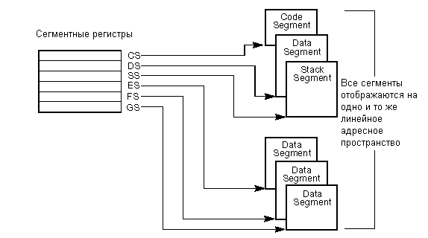

Трансляция адреса в реальном режиме
В реальном режиме сегментный регистр содержит непосредственно компоненту адреса.
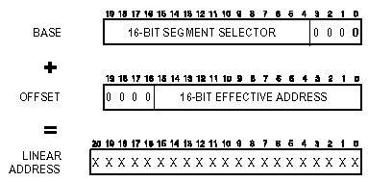
Для получения линейного адреса в реальном режиме, содержимое сегментного регистра сдвигается на четыре позиции влево (т.е. умножается на 16) и полученный 20-битовый результат складывается с 16-битовым offset (внутрисегментным смещением), вычисленным в соответствии с используемым способом адресации). Эти действия выполняются в процессоре аппаратно блоком формирования адреса и незаметны для программиста. В каждый данный момент времени активны/доступны программе (для 386+) шесть сегментов по числу имеющихся в процессоре сегментных регистров.
В реальном режиме сформированный линейный адрес подается непосредственно на физическую адресную шину, т.е. в реальном режиме понятия линейного и физического адресов совпадают.
Таким образом, в реальном режиме размер сегмента фиксирован. Максимальный адрес, который можно сформировать по приведенной схеме, равен 0xFFFF0 + 0xFFFF = 0x10FFEF, что дает общее количество адресов 0x10FFF0 = 0x10000 + 0x1000 – 0x10 = 2²⁰ + 2¹⁶ – 2⁴.
В реальном режиме содержимое сегментных регистров доступно прикладному программисту и может быть им изменено. Задавая содержимое сегментного регистра, программист может расположить сегмент в физическом адресном пространстве с шагом в 16 байт.

Порядок рассмотрения механизма защищенного режима
Все, описываемое далее, относится к функционированию процессора в защищенном режиме
Во-первых две функции, выполняемые механизмами защищенного режима:
1) трансляция адреса (отображение адресных пространств)
2) защита от потенциально опасных действий программ
Во-вторых наличие многих относительно независимых адресных пространств: фактически, каждый сегмент представляет собой (или предоставляет) такое адресное пространство.
В-третьих наличие у каждого сегмента нескольких признаков (атрибутов), которые анализируются аппаратурой при выполнении команд или при обращении к данным. Эти признаки для каждого сегмента (а также еще для ряда других объектов) хранятся в специальных системных элементах данных – дескрипторах (описателях):
- тип сегмента (либо другого объекта): код или данные или стек, системная таблица или описатель точки входа в системный объект.
- уровень привилегий объекта (называемый уровнем привилегий дескриптора).
Дескрипторы создаются операционной системой хранятся в системных таблицах в ОЗУ. Системные объекты и соответственно, их дескрипторы создаются во время инициализации ОС. Дескрипторы сегментов приложения (они содержат код, данные и стек приложения) создаются при инициализации приложения, перед его запуском.
Сегментные регистры в защищенном режиме содержат номера дескрипторов соответствующих сегментов. Кроме того, каждый сегментный регистр кроме видимой программисту части (2 байт) содержит невидимую, теневую часть (8 байт).
При передаче управления на новый сегмент (jmp far или call far) происходит перезагрузка новым содержимым не только указателя команд eip, но и сегментного регистра cs, помним, что он содержит номер дескриптора в дескрипторной таблице. При выполнении этой же команды процессор переносит дескриптор из строки дескрипторной таблицы в невидимое продолжение сегментного регистра

Трансляция адреса в защищенном режиме процессоров х86
(сегментный механизм)
В защищенном режиме схема вычисления линейного адреса аналогична схеме реального режима в том отношении, что линейный адрес, как и в реальном режиме, получается сложением базового адреса сегмента и значения offset. Разница состоит в следующем.
- Базовый адрес каждого из шести сегментов хранится в не видимом программисту (теневом) «продолжении» соответствующего сегментного регистра и имеет длину 32 бита (4 байта). Теневая часть сегментного регистра имеет длину 8 байтов (64 бита).
- Логический адрес (offset), как для кода, так и для данных имеет длину 32 бита (4 байта).
- Диапазон значений линейных адресов определяется длиной линейного адреса, которая также составляет 32 бита. Таким образом, базовый адрес задает положение начала сегмента, которое может располагаться в любом месте диапазона линейных адресов.
- Длина сегмента в защищенном режиме не фиксирована, а задается 20-битовым полем Limit (предел), которое вместе с базовым адресом находится в теневой части сегментного регистра. Длина сегмента может иметь величину от 1 байта до 4 Гбайт.
- При выполнении команды, процессор сравнивает значение offset с длиной сегмента. Если величина offset превышает размер сегмента (т.е. программа пытается обратиться за границу сегмента), выполнение данной команды останавливается и генерируется прерывание по исключительной ситуации.
- Если предел не превышен, то вычисляется линейный адрес, и выполнение команды продолжается (и завершается).
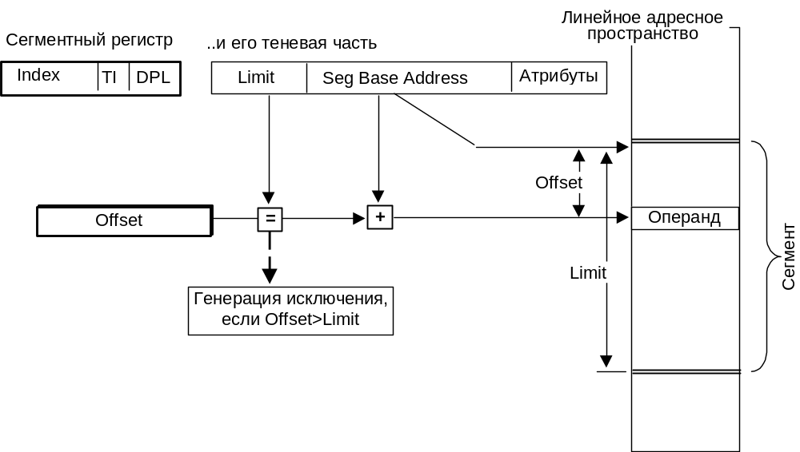
Кроме базового адреса (32 бита) и длины сегмента (20 битов), в теневой части каждого сегментного регистра хранится еще ряд характеристик (атрибутов) данного сегмента. Они в совокупности с базовым адресом и длиной образуют дескриптор (описатель) сегмента.
Для работы одной программы необходимо определить хотя бы четыре сегмента:
- сегмент кода cs,
- сегмент стека ss и
- два сегмента данных ds и es.
Однако защищенный режим процессоров х86 предназначен для многозадачной работы, когда в памяти ЦВМ одновременно находятся и попеременно (во времени) выполняются несколько программ. Дескрипторы сегментов программ формируются операционной системой в специальных системных структурах данных – дескрипторных таблицах сегментов при подготовке программы к выполнению. Дескрипторные таблицы постоянно хранятся в ОЗУ.
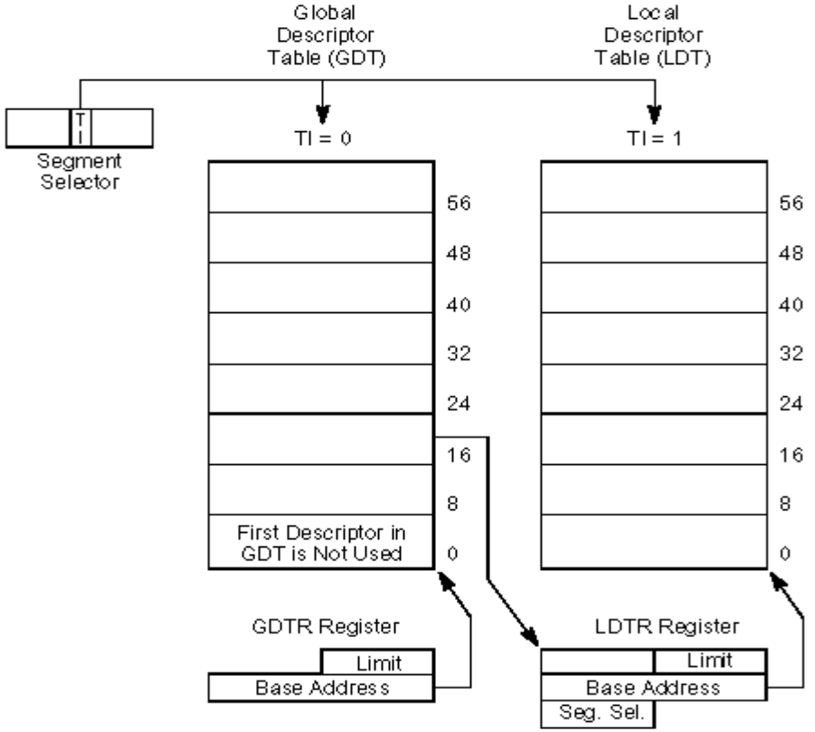
Рис. Дескрипторные таблицы
При загрузке ОС вначале работают программы реального режима, котрые создают дескрипторные таблицы и определяют дескрипторы для компонент ОС, после чего процессор переводится в защищенный режим.
При последующей работе ОС для каждой загружаемой программы определяет несколько сегментов, для каждого сегмента заводит дескриптор и задает для сегмента длину и атрибуты.
В ходе (попеременной) работы нескольких программ часть этих сегментов (или даже все) оказываются загруженными в ОЗУ. Для всех сегментов, загруженных в ОЗУ, операционная система определяет и записывает в дескриптор базовый адрес в линейном адресном пространстве.
Каждая задача, выполняемая на компьютере, может иметь собственную локальную дескрипторную таблицу Local Descriptor Table (LDT), содержащую описания сегментов (а также и других объектов), доступных только этой задаче. Кроме того, имеется одна глобальная дескрипторная таблица Global Descriptor Table (GDT), которая содержит описания сегментов, потенциально доступных любой задаче.
Каждый из шести сегментных регистров содержит двоичное слово, называемое селектором сегмента (детали см. далее). Селектор сегмента однозначно задает дескриптор сегмента, который используется процессором в данный момент.

Детали механизма трансляции сегментов
Рассмотрим формат селектора сегмента (см. рис.).
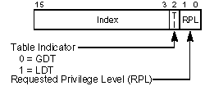
Рис. Формат селектора сегмента
Поле INDEX указывает номер дескриптора в таблице дескрипторов. Таблица дескрипторов также представляет собой сегмент размером до 64 Кбайт, и может содержать до 8192 элементов.
Поле TI (Table Indicator) выбирает одну из двух дескрипторных таблиц: глобальную GDT или локальную LDT. Каждой задаче могут быть доступны две дескрипторные таблицы, а общее максимальное количество сегментов составляет 16384. (Следует помнить, что часть дескрипторов всегда занята под служебные нужды, сами дескрипторные таблицы тоже представляют собой сегменты, нулевой дескриптор в таблице не допускается использовать, и т.п.)
Двухбитовое поле RPL указывает запрошенный программой уровень привилегий (см. далее) и используется при защите памяти.
Рассмотрим подробнее формат дескриптора сегмента (изображен на рисунке).
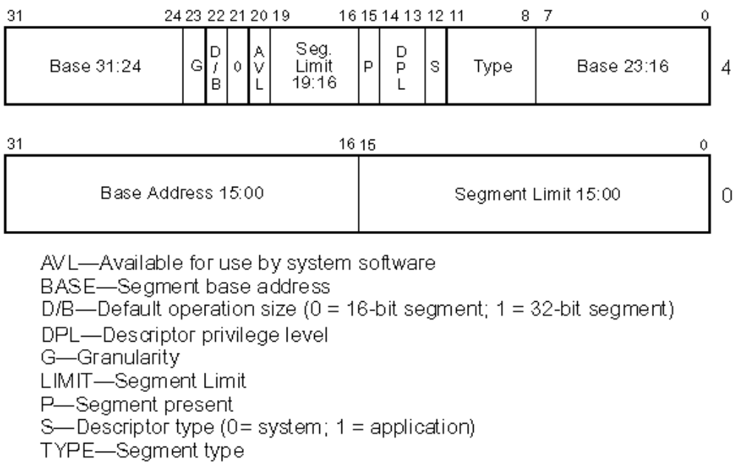
Формат дескриптора сегмента
32-битовое поле базового адреса используется при вычислении линейного адреса в соответствии с вышеприведенной схемой.
20-битовое поле предела Segment Limit содержит размер сегмента. В зависимости от значения бита G (Granularity) этот размер может быть указан в байтах (при G=0 – максимальный размер сегмента 1Мбайт), либо в 4К-страницах (при G=1 – максимальный размер сегмента 2¹²∗2²⁰=4Гбайт). Таким образом, размер сегмента может быть задан в пределах от 1 байта до 4 Гбайт (в отличие от реального режима, где размер сегмента равен 2¹⁶ байт и фиксирован).
Однобитовый признак размера операнда D/B задает размер операнда по умолчанию, используемого командой при обращении к данному сегменту.
Двухбитовое поле уровень привилегий сегмента DPL Descriptor Privilege Level используется механизмом защиты памяти.
Бит присутствия P Segment Present. Бит присутствия может быть установлен, либо сброшен программно, аппаратно только анализируется его состояние. Нулевое значение этого бита при обращении к сегменту вызывает прерывание по исключительной ситуации. Этот бит может быть использован разработчиком операционной системы для «маркировки» сегментов, загруженных в данный момент в физическую память. Этот бит, в частности, может быть использован для органиации виртуальной памяти на уровне замены сегментов.
Бит S равен 0 в дескрипторах сегментов, содержащих код или данные и равен 1 для системных дескрипторов (описывающих сегменты, содержащие дескрипторные таблицы а также еще ряда других – они будут рассмотрены позже).
Поле TYPE в дескрипторах системных сегментов обозначает один из 12 возможных типов, а в дескрипторах сегментов кода или данных на этом месте содержатся дополнительные битовые поля, которые будут далее рассмотрены.
Байт, включающий поля P, DPL, S, TYPE носит название байт доступа.
Бит 21 старшего слова дескриптора имеет предопределенное значение 0, а бит AVL может использоваться системным ПО как флаг общего назначения.
При рассмотрении механизма формирования линейного адреса при трансляции сегмента возникают следующие вопросы:
- Откуда берутся дескрипторные таблицы и конкретные значения полей в дескрипторах
- Базовые адреса сегментов хранятся в дескрипторах, находящихся в дескрипторной таблице в основной памяти. Если в ходе трансляции сегментов при выполнении каждой команды требуется (возможно неоднократно) обращаться за значениями базовых адресов в основную память, команды в защищенном режиме должны выполняться гораздо медленнее, нежели в реальном. Так ли это?
Ответим на эти вопросы.
Дескрипторные таблицы создаются и заполняются при инициализации операционной среды компонентами операционной системы. Это означает, что если в реальном режиме процессор способен немедленно после включения выбирать (fetch) и выполнять команды, то для того, чтобы выполнить хотя бы одну команду в защищенном режиме, должна быть создана хотя бы одна дескрипторная таблица (GDT), содержащая хотя бы один дескриптор, описывающий сегмент с кодом программы, а если в программе содержатся команды обращения к памяти, то требуется наличие еще одного дескриптора, описывающего сегмент данных.
Для ускорения процедуры трансляции сегментов, как уже было отмечено, дескрипторы сегментов, селекторы которых загружены в сегментные регистры, скопированы в невидимые, «теневые» 8-байтовые «продолжения» сегментных регистров. Именно из теневых частей (быстро !) извлекается значение базового адреса при трансляции сегмента.
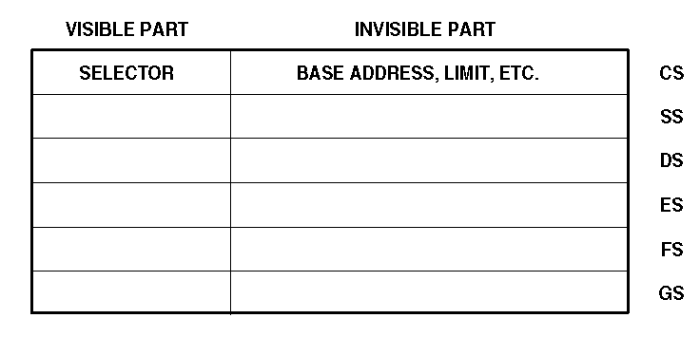
Когда происходит загрузка дескриптора в теневой регистр? Это происходит при выполнении команд, изменяющих содержимое «обычных» сегментных регистров (команды mov seg_reg, reg; lds; les; lfs, lgs, lss, jmp far, call far, int n,…). При выполнении подобных команд в защищенном режиме, процессор не только помещает новое значение (селектор сегмента) в видимую часть сегментного регистра, но и загружает из соответствующей дескрипторной таблицы восьмибайтовый дескриптор в теневую часть сегментного регистра. Вследствие этого команды, изменяющие содержимое сегментных регистров в защищенном режиме выполняются значительно дольше, чем в реальном.
Как процессор находит дескриптор? Для этого ему надо знать адрес начала (базовый адрес) дескрипторной таблицы и расположение в ней нужного дескриптора (смещение). Индекс дескриптора содержится в селекторе, загружаемом в сегментный регистр. Для хранения базовых адресов дескрипторных таблиц в архитектуру процессоров 386+ было введено несколько новых регистров GDTR, LDTR, IDTR, TR. Рассмотрим их назначение.
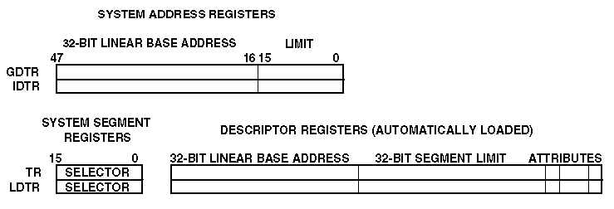
Глобальная дескрипторная таблица хранится в отдельном сегменте памяти. 32-битовый базовый адрес этого сегмента и его 16-битовая длина хранятся в регистре GDTR (Global Descriptor Table Register). Таким образом, максимальная длина таблицы составляет 64 кБайт, в ней может максимально содержаться 8192 дескриптора.
Локальные дескрипторные таблицы могут создаваться индивидуально для каждой задач. Каждая локальная дескрипторная таблица также хранится в отдельном сегменте, который описывается дескриптором, хранимым в GDT. При запуске данной задачи ее локальная дескрипторная таблица активизируется путем записи селектора ее дескриптора в 16-битовый регистр LDTR (Local Descriptor Table Register). При этом автоматически загружается теневая часть этого регистра, куда переносятся из GDT базовый адрес LDT и ее предел, а также битовые поля атрибутов сегмента.
Регистр IDTR (Interrupt Descriptor Table Register) хранит базовый адрес и длину сегмента, содержащего таблицу дескрипторов прерываний. Дескриптор прерывания выполняет в защищенном режиме те же функции, что вектор прерывания в реальном режиме.
Наконец, регистр задачи TR (Task Register) содержит селектор сегмента задачи TSS (Task State Segment). Его назначение рассматривается в разделе, посвященном поддержке многозадачности.
Рассмотрим более подробно схему обращения к памяти в защищенном режиме.
- После получения команды на запуск программы, операционная система загружает в память первый сегмент кода программы, заполняет в соответствующем дескрипторе поля базы и предела, устанавливает в 1 бит присутствия, а затем передает управление на первую команду программы. При этом перезагружается новым значением селектора сегментный регистр cs. Используя поле index этого селектора, процессор находит в дескрипторной таблице дескриптор соответствующего сегмента кода и переносит его в теневую часть регистра cs.
- Положение объекта (команды или элемента данных) в памяти задается парой значений seg:offset. Значение seg – селектор сегмента – находится в сегментном регистре. Значение offset для выборки команды берется из счетчика команд, а для элемента данных аппаратно вычисляется процессором в соотвествии с используемым способом адресации. При обращении к памяти, процессор вычисляет линейный адрес. Для этого он складывает значение базового адреса сегмента (из теневой части сегментного регистра) со значением offset и производит обращение к памяти.
- Если при выполнении команды оказывается, что сегмент, индекс которого используется в команде, отстутствует в памяти (процессор “узнает” об этом, проверяя значение бита присутствия), происходит прерывание по исключительной ситуации. Управление передается операционной системе, и она переносит недостающий сегмент в память с диска, заполняет поля базы и предела в дескрипторе, устанавливает в 1 бит присутствия, а затем (возвратом из прерывания) возвращает управление на ту же команду. Теперь эта команда может выполниться до конца
- При выполнении каждой команды аппаратура процессора проверяет выполнение ряда условий (наличие сегмента в памяти – одно из этих условий). Если условие не выполняется, то выполнение команды прекращается и происходит прерывание по исключительной ситуации – это общий принцип срабатывания механизмов защиты.
Сегментный механизм можно использовать для организации виртуальной памяти. Однако это оказалось очень неудобным, так как обычно сегменты имеют разный размер и располагаются в памяти с произвольного адреса. При свопинге (замене) сегментов пространство памяти вследствие этого фрагментируется и, тем самым, расходуется нерационально. Сегментный механизм появился в семействе х86, начиная с модели i80286. Однако работоспособной ОС с виртуальной памятью на базе этого процессора, которая стала бы сколько-нибудь популярной, так и не было разработано. В процессорах 386+ в дополнение к сегментному механизму был разработан страничный мехенизм трансляции адресов (см далее).
Оценим, каков максимальный размер логического адресного пространства, которым может обладать задача.
Задаче могут быть доступны две дескрипторные таблицы: GDT и LDT, каждая из которых может содержать до 8192 (2¹³) дескрипторов сегментов. Каждый сегмент может иметь размер до 4 Гбайт (2³² байт). Таким образом, ограничение сверху на размер логического адресного пространства составляет
2 ∗ 2¹³ ∗ 2³² = 2⁴⁶ байт. Естественно, такой объем еще весьма долго не сможет целиком поместиться в физической памяти компьютера (для процессоров х86 ее размер ограничен величиной 2³² байт). Однако при наличии виртуальной памяти ограничение размера физической памяти лишь замедлит выполнение очень большой программы (за счет потерь на обмен сегментов между памятью и диском).

Страничный механизм в процессорах 386+
Для реализации виртуальной памяти очень желательно, чтобы заменяемые блоки имели одинаковый размер и были в памяти выровнены (т.е. лежали с адресов, кратных этому размеру) – это позволит избежать фрагментации памяти при свопинге. Такой механизм имеется в процессорах i386+.
Если включен страничный механизм, то все физическое адресное пространство разбивается на блоки одинакового размера – страницы. В процессорах семейства х86 страницы могут иметь размер 4 кбайт либо 4 Мбайт. Существующие операционные системы используют в основном маленькие 4 кбайтные страницы. Дальнейшее рассмотрение идет применительно именно к этому варианту.
Механизм трансляции страниц.
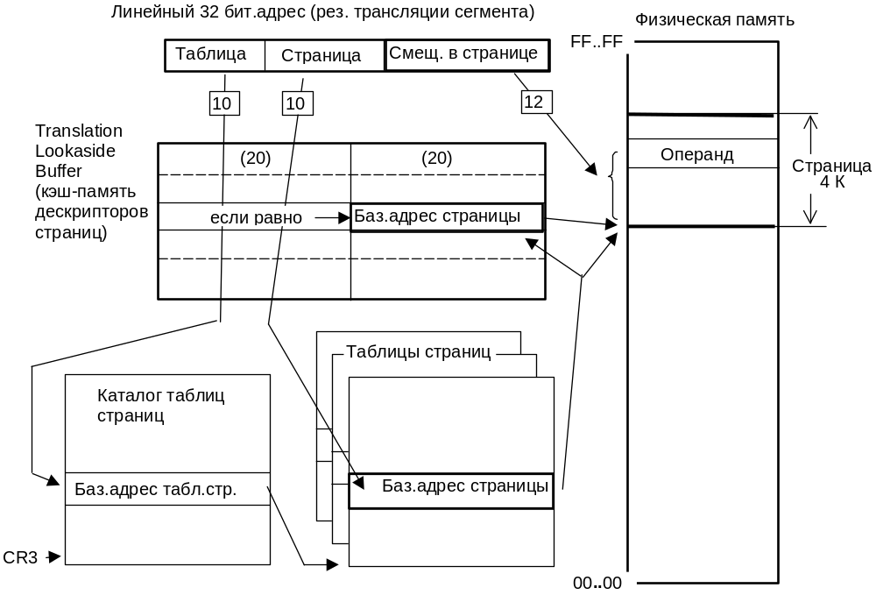

Линейный адрес (результат трансляции сегмента) интерпретируется процессором, как состоящий из трех частей. Младшие 12 разрядов адреса определяют относительный адрес внутри страницы.
Старшие 20 разрядов линейного адреса (индекс страницы) задают одну из 2²⁰ страниц. Это делается с помощью двухступенчатого табличного преобразования. Старшие 20 разрядов линейного адреса интерпретируются как два 10-битовых поля. Разряды 12…20 задают номер дескриптора страницы (Page Table Entry) в таблице страниц (Page Table – см. рисунок).

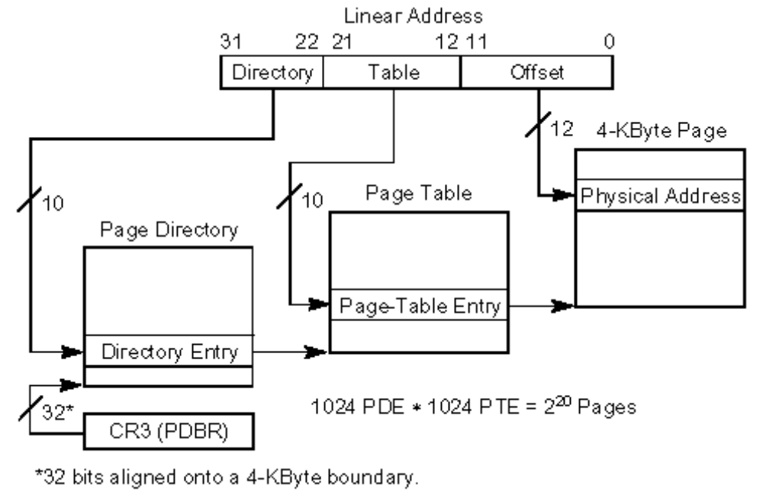
Дескриптор страницы имеет длину 4 байта. Одна таблица содержит 1024 дескриптора.
Старшие 20 разрядов дескриптора страницы содержат ее базовый адрес. Процессор формирует физический адрес операнда с помощью конкатенации базового адреса (из дескриптора) и внутристраничного смещения (младшая часть линейного адреса).
Табличное преобразование адреса при включенном страничном механизме выполняется один или несколько раз при выполнении каждой команды. Для того, чтобы страничная трансляция присходила быстро, для хранения индексов недавно использовавшихся страниц и их базовых адресов используется небольшая память с ассоциативным доступом – Буфер Ассоциативной Трансляции (Translation LookAside Buffer TLB), которая обычно выполняется как полностью ассоциативная (Fully Assocciative).
Таблица страниц сама представляет собой 4 кбайт страницу. Одна программа использует много страниц (иногда больше, чем 1024), т.е. ей может требоваться больше, чем одна таблица страниц. В схеме трансляции страниц может одновременно использоваться до 1024 таблиц страниц. Каждая таблица страниц (поскольку тоже является страницей) в свою очередь описывается дескриптором в еще одной таблице – в каталоге таблиц страниц (Page Directory).
Старшие десять битов линейного адреса задают индекс дескриптора в каталоге таблиц страниц, т.е. используемую при данном обращении таблицу страниц.
Теперь рассмотрим структуру дескриптора страницы более подробно.
Дескрипторы страниц (любые) кроме базового адреса, содержат еще набор битовых полей, облегчающих реализацию виртуальной памяти и защиты.
P – бит присутствия страницы в памяти
R/W – бит разрешения записи на данную страницу – позволяет ограничить доступ к отдель- ным диапазонам адресов
U/S – бит уровня привилегий – пользовательская/системная страница
PWT – алгоритм работы данной страницы с КЭШ-памятью – разрешение «сквозной» записи (Write-Throuhg)
PCD – бит запрета кэширования страницы (Page Cache Disabled)
A – признак того, что к элементам страницы производился доступ (Accessed)
D – признак того, что на страницу производиласть запись (флог модификации – Dirty)
G – признак «глобальной» (Global) страницы, используется для страниц, постоянно находящихся в памяти (например, для ядра операционной системы. Это признак запрещает удалять дескриптор такой страницы из Буфера Ассоциативной Трансляции.
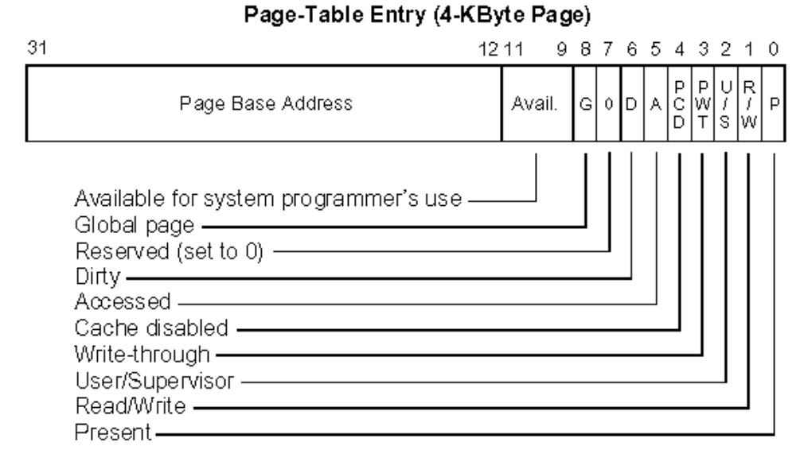
Структура дескриптора страницы
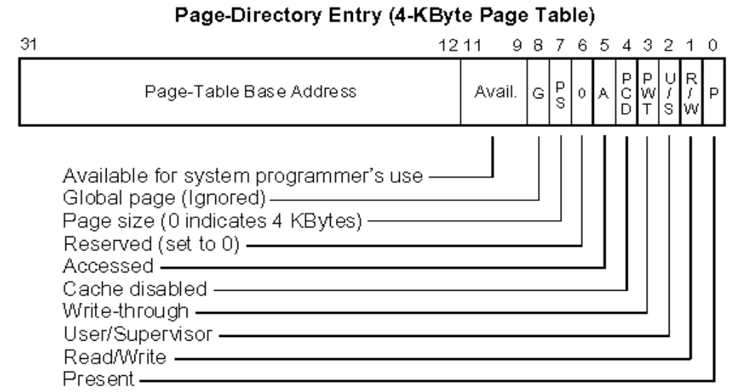
Структура дескриптора таблицы страниц
В процессорах Pentium Pro и старше реализован механизм расширения физического адресного пространства. Возможно несколько вариантов размеров страниц:
(Заимствовано из документа Intel Architecture Software Developer’s Manual, vol.3 – System Programming Guide - 24319201.pdf – разд.3.6.2, стр 79)
При размере страницы 4 Мб используется несколько измененный механизм трансляции страниц. Он показан на следующем рисунке (со стр. 81 упомянутого документа)
Размер страницы 4 МБайт выбирается установкой бита PSE в управляющем регистре CR4 и одновременной установкой флага PS (page Size) в дескрипторе страницы (он теперь находится в каталоге таблиц страниц). Линейный адрес в этом режиме содержит два поля:
- индекс одного из 1024 элементов (дескриптора 4М-страницы) в каталоге таблиц страниц, и
– 22-битовое смещение внутри страницы.
Дескриптор страницы теперь содержит 10 старших битов физического адреса страницы (базу) Таким образом, «большие» страницы выровнены по границе 4 МБайт.
Общий размер адресного пространства снова не превышает 4 Гбайт.
(со стр. 84 цитированного документа)
Бит PS установлен в 1, указывая размер страницы 4 МБайт. Остальные биты имеют прежнее значение.
В одном каталоге таблиц страниц можно смешивать дескрипторы каталогов таблиц страниц (размером 4К) и дескрипторы 4М страниц.

Отображение логического адресного пространства программы на пространство физических адресов

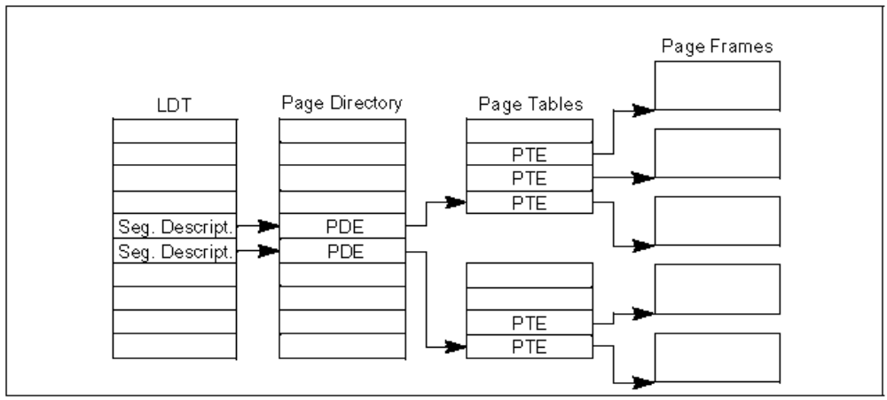
Дополнительные возможности состоят в том, что отдельные участки физического адресного пространства можно сделать видимыми разным программам через произвольные участки их логического адресного пространства.

Расширение размера адресного пространства до 36 бит
В некоторых моделях процессоров х86 (начиная с процессора PentiumPro) возможно иметь физическое адресное пространство размером 2³⁶ = 64 Гбайт. Для этого используется особая схема трансляции адресов, которая работоспособна только при включенном страничном механизме.
В управляющем регистре CR4 имеется флаг PAE, установив, который в 1, можно разрешить расширение физического адреса до 36 бит. При этом может использоваться два размера страниц: 4 Кбайт или 2 Мбайт. Как в случае 32-битового адресного пространства, страницы обоих размеров адресуются с использованием того же самого набора таблиц (т.е. элемент каталога таблиц страниц может указывать либо прямо 2-Мбайт страницу, либо таблицу страниц размером по 4 Кбайт. Для поддержки 36-битовой адресации в структуры таблиц внесены следующие изменения:
- Размер элементов таблиц страниц увеличен до 64 битов, для того, чтобы можно было задать 36-битовый базовый адрес страницы. Таким образом, каждая таблица страниц теперь может описывать 512 страниц.
- В иерархию таблиц страниц добавлен новый тип таблицы, называемый «таблицей указателей на каталоги таблиц страниц». Такая таблица имеет 4 элемента, каждый длиной 64 бита, она находится на верху иерархии. Таким образом, если

The physical address extension (PAE) flag in register CR4 enables an extension of physical addresses from 32 bits to 36 bits. (This feature was introduced into the Intel Architecture in the Pentium Pro processors.) Here, the processor provides 4 additional address line pins to accommodate the additional address bits. This option can only be used when paging is enabled (that is, when both the PG flag in register CR0 and the PAE flag in register CR4 are set).
When the physical address extension is enabled, the processor allows two sizes of pages:
4-KByte and 2-MByte. As with 32-bit addressing, both page sizes can be addressed within the same set of paging tables (that is, a page-directory entry can point to either a 2-MByte page or a page table that in turn points to 4-KByte pages). To support the 36-bit physical addresses, the following changes are made to the paging data structures:
• The paging table entries are increased to 64 bits to accommodate 36-bit base physical addresses. Each 4-KByte page directory and page table can thus have up to 512 entries. • A new table, called the page-directory-pointer table, is added to the linear-address translation hierarchy. This table has 4 entries of 64-bits each, and it lies above the page directory in the hierarchy. With the physical address extension mechanism enabled, the processor supports up to 4 page directories.
• The 20-bit page-directory base address field in register CR3 (PDPR) is replaced with a 27-bit page-directory-pointer-table base address field (see Figure 3-17). (In this case, register CR3 is called the PDPTR.) This field provides the 27 most-significant bits of the physical address of the first byte of the page-directory-pointer table, which forces the table to be located on a 32-byte boundary.
• Linear address translation is changed to allow mapping 32-bit linear addresses into the larger physical address space.

(рис.3-18 со стр 89 цитированного док.)
На рисунке показана схема трансляции страниц размером 4КБайт.

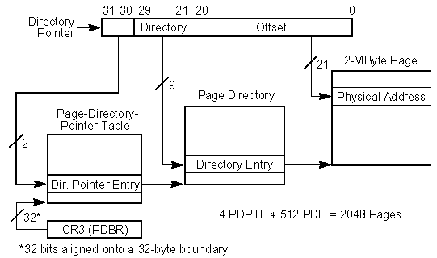
(рис.3-19 со стр 91 цитированного док.)
А на этом рисунке – схема трансляции страниц размером 2МБайт.
Во всех этих случаях доступен по-прежнему диапазон адресов 4 ГБайт.
Увеличение размера физического адресного пространства достигнуто изменением формата дескрипторов страниц.
Figure 3-20 shows the format for the page-directory-pointer-table, page-directory, and page-table entries when 4-KByte pages and 36-bit extended physical addresses are being used. Figure 3-21 shows the format for the page-directory-pointer-table and page-directory entries when 2-MByte pages and 36-bit extended physical addresses are being used. The functions of the flags in these entries are the same as described in Section 3.6.4., “Page-Directory and Page-Table Entries”. The major differences in these entries are as follows:
• A page-directory-pointer-table entry is added.
• The size of the entries are increased from 32 bits to 64 bits.
• The maximum number of entries in a page directory or page table is 512.
• The base physical address field in each entry is extended to 24 bits.
(рис.3-20 со стр 92 цитированного док.)
На рис. показаны форматы дескрипторов для страниц размером 4КБайт
The base physical address in an entry specifies the following, depending on the type of entry:
• Page-directory-pointer-table entry—the physical address of the first byte of a 4-KByte page directory.
• Page-directory entry—the physical address of the first byte of a 4-KByte page table or a 2-MByte page.
• Page-table entry—the physical address of the first byte of a 4-KByte page.
For all table entries (except for page-directory entries that point to 2-MByte pages), the bits in the page base address are interpreted as the 24 most-significant bits of a 36-bit physical address, which forces page tables and pages to be aligned on 4-KByte boundaries. When a page-directory entry points to a 2-MByte page, the base address is interpreted as the 15 most-significant bits of a 36-bit physical address, which forces pages to be aligned on 2-MByte boundaries.
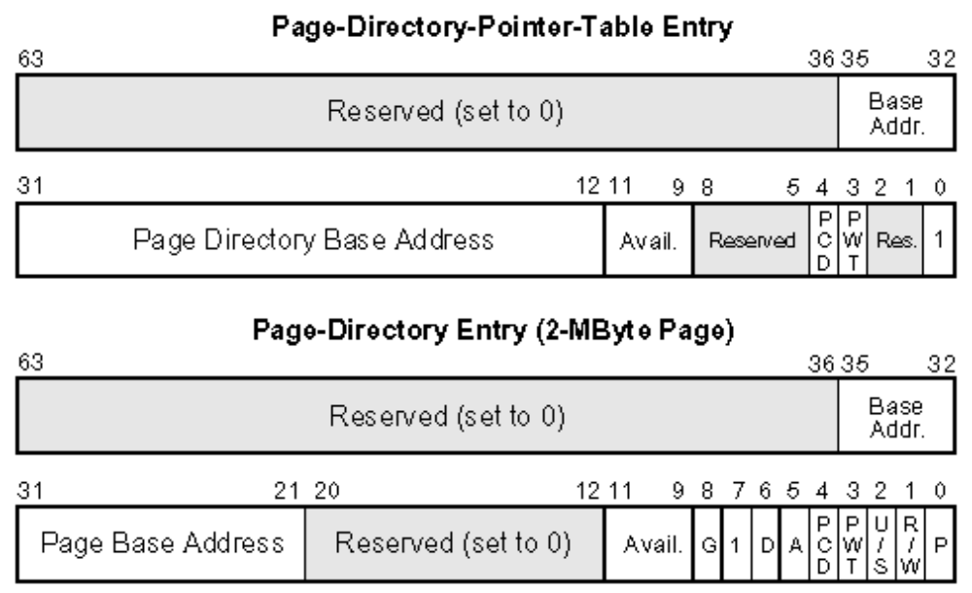
The present flag (bit 0) in all page-directory-pointer-table entries must be set to 1 anytime extended physical addressing mode is enabled; that is, whenever the PAE flag (bit 5 in register CR4) and the PG flag (bit 31 in register CR0) are set. If the P flag is not set in all 4 page-directory-pointer-table entries in the page-directory-pointer table when extended physical addressing is enabled, a general-protection exception (#GP) is generated.
The page size (PS) flag (bit 7) in a page-directory entry determines if the entry points to a page table or a 2-MByte page. When this flag is clear, the entry points to a page table; when the flag is set, the entry points to a 2-MByte page. This flag allows 4-KByte and 2-MByte pages to be mixed within one set of paging tables.
Access (A) and dirty (D) flags (bits 5 and 6) are provided for table entries that point to pages.
Bits 9, 10, and 11 in all the table entries for the physical address extension are available for use by software. (When the present flag is clear, bits 1 through 63 are available to software.) All bits in Figure 3-14 that are marked reserved or 0 should be set to 0 by software and not accessed by software. When the PSE and/or PAE flags in control register CR4 are set, the processor generates a page fault (#PF) if reserved bits in page-directory and page-table entries are not set to 0, and it generates a general-protection exception (#GP) if reserved bits in a page-directorypointer-table entry are not set to 0.

Как получить доступ ко всему 64Г адресному пространству
The page-table structure described in the previous two sections allows up to 4 GBytes of the 64 GByte extended physical address space to be addressed at one time. Additional 4-GByte sections of physical memory can be addressed in either of two way:
• Change the pointer in register CR3 to point to another page-directory-pointer table, which in turn points to another set of page directories and page tables.
• Change entries in the page-directory-pointer table to point to other page directories, which in turn point to other sets of page tables.
Таким образом, весь процесс преобразования адреса можно изобразить такой схемой:
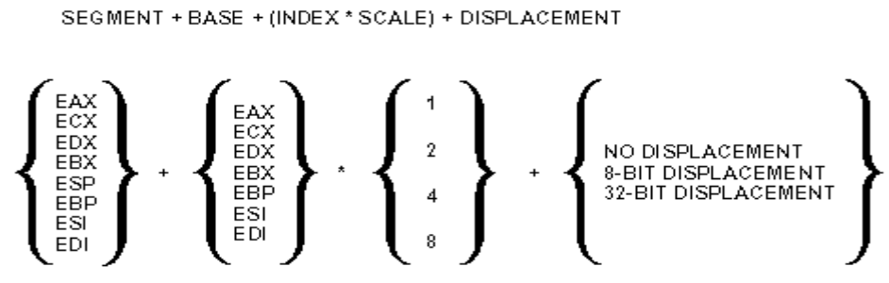

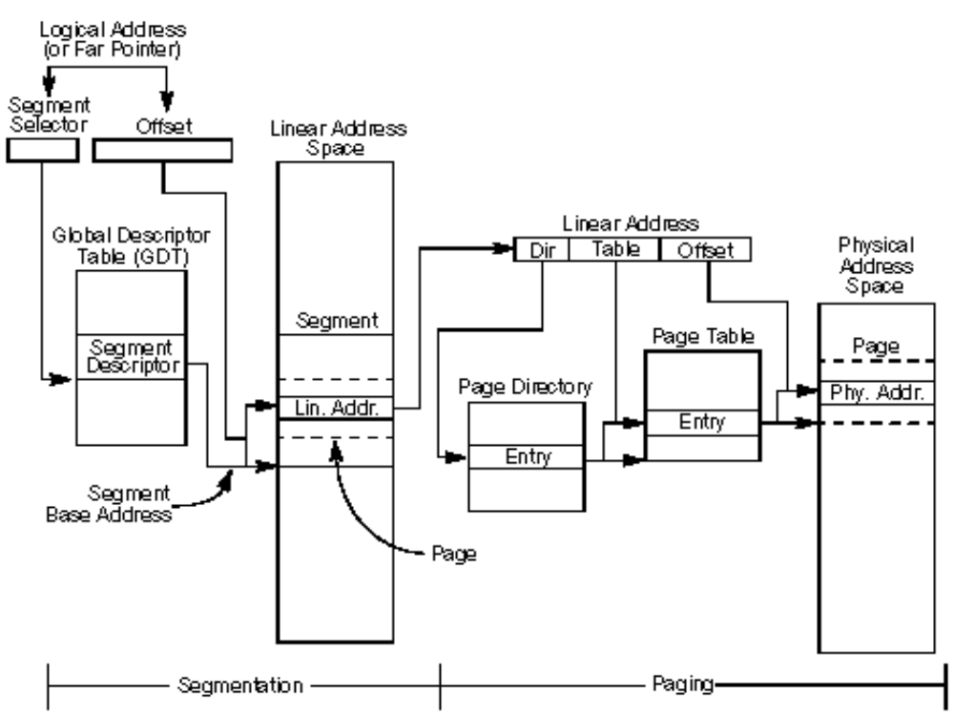

Обратите внимание на то, что размер как линейного, так и физического адресного пространства определяется шириной поля базы в соответствующем дескрипторе. В семействе х86 размеры этих адресных пространств выбраны одинаковыми, но это вовсе не закономерность, а решение разработчиков. В процессорах Pentium Pro и некоторых других моделях размер физического адресного пространства (и соответственно, ширина шины адреса) составляет 2³⁶ =64 Гбайт (36 битов). В процессорах семейства PowerPC линейный адрес имеет длину 52 бита, а в процессорах DEC Alpha 21∗64 даже 80 бит.
То же самое относится и к «ширине» физического адреса, а, следовательно, и к максимальному объему физической памяти, которую процессор способен адресовать в системе без дополнительных ухищрений.
Сделанные замечания вовсе не означают, что объем физического адресного пространства можно увеличить для уже существующих процессоров. Это не так, ведь ширина поля базы в дескрипторе определяется внутренней аппаратной реализацией процессора. Это всего лишь означает, что разработчики процессоров с 32-разрядной архитектурой легко могут увеличить ширину шины физического адреса, в будущих моделях увеличив ширину поля базы в соответствующих дескрипторах (естественно, изменив их формат, так как в старых форматах нет существенных резервов для расширения).
Еще совсем недавно объем памяти 4 Гбайт для настольной системы широкого применения казался недостижимым, а сегодня это уже практически реальность.

Резюме по структуре и взаимодействию компонентов процессоров х86 в защищенном режиме дает следующая схема
(заимствовано из документа «Intel Architecture Software Developer’s Manual, Volume 3: System Programming Guide». стр. 2-2 или 38 по сквозной нумерации.)
